Obec Žalhostice

Obecní úřad Žalhostice

INFORMACE

o konání veřejného zasedání nově zvoleného Zastupitelstva obce Žalhostice

Obecní úřad Žalhostice v souladu s ustanovením § 93 odst. 1 zákona č. 128/2000 Sb., o obcích (obecní zřízení), ve znění pozdějších předpisů, informuje o konání veřejného zasedání Zastupitelstva obce Žalhostice, svolaného starostou Janem Hamerníkem v souladu s § 91 odst. 1 zákona o obcích.

Místo konání: | KD Žalhostice – sál Kulturního domu, Žalhostice 78
Doba konání: | 21.11.2022 od 18:00
Navržený  program: | - Určení ověřovatelů zápisu (§ 95 odst. 1 zákona o obcích) a zapisovatele  - Schválení programu  - Žádost školy o schválení odpisového plánu  - Rozpočtová změna č.5  - Rozpočtová změna č.6  - Záměr na pronájem prostor v KD  - Schválit smlouvu CEZ věcné břemeno  - Smlouva účetní  - Darovací smlouva Lovochemie 50000,-  10)Ostatní

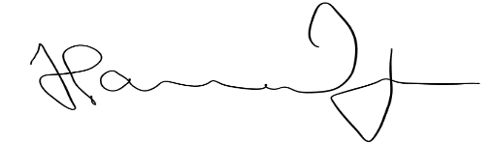
V Žalhosticích, dne 14.11.2022 .............................................
Starosta obce Žalhostice

Vyvěšeno na úřední desce dne: 14.11.2022
Jméno a podpis: Renata Lojková
Sejmuto z úřední desky dne: 21.11.2022
Renata Lojková

